LAPORAN TUGAS BESAR
INTERAKSI MANUSIA KOMPUTER
Aplikasi Toko Pisang



Disusun oleh:
Yuli Dhea Mujianti 2021310007
Elisabeth Limbuka 2022320049
Rama Pramudya Wibisana 2022320019

FAKULTAS INFORMATIKA
UNIVERSITAS BINA INSANI
BEKASI
2024

DAFTAR ISI

DAFTAR ISI 2
TENTANG APLIKASI 3
BAB 1 PENDAHULUAN 4
1.1 Latar Belakang Ide Perangkat Lunak 4
1.2 Tujuan dan Manfaat Perangkat Lunak 5
1.3 Metodologi yang Digunakan 6
1.4 Jadwal dan Pembagian Tugas Kerja 7
BAB 2 ANALISIS KEBUTUHAN 9
2.1 Discover 9
2.2 Define 9
BAB 3 DESAIN DAN PERANCANGAN 11
3.1 Design 11
3.2 Deliver 12
BAB 4 KESIMPULAN DAN SARAN 13

TENTANG APLIKASI

Aplikasi toko online pisang adalah solusi inovatif yang bertujuan untuk memudahkan transaksi jual beli pisang secara digital. Aplikasi ini memungkinkan pelanggan mencari, memilih, dan membeli pisang berkualitas tinggi dengan mudah melalui perangkat seluler mereka tanpa harus datang ke toko fisik.
Aplikasi ini menjamin pengalaman belanja yang lancar dan antarmuka pengguna yang ramah pengguna. Salah satu fitur utama adalah katalog produk yang lengkap dengan deskripsi dan foto pisang, yang memungkinkan pelanggan melihat berbagai jenis pisang dan memilih yang paling sesuai dengan preferensi mereka. Selain itu, pelanggan dapat dengan mudah menambahkan atau menghapus item dan melihat ringkasan pesanan sebelum membayar melalui sistem manajemen keranjang belanja.
Aplikasi ini juga memasukkan metode pembayaran yang nyaman dan aman. Pelanggan memiliki fleksibilitas yang lebih besar dalam melakukan transaksi dengan berbagai metode pembayaran, seperti dompet digital, transfer bank, atau kartu kredit. Dengan enkripsi data yang kuat, keamanan transaksi dijamin, memberikan rasa percaya dan keamanan bagi para pelanggan.
Selain itu, aplikasi ini menyediakan informasi menyeluruh tentang setiap produk pisang, seperti asal usul, varietas, dan metode pengolahan. Ini membantu pelanggan memilih barang yang tepat untuk dibeli. Sistem notifikasi juga dapat menyampaikan informasi tentang penawaran khusus, diskon, atau barang baru, menjaga pelanggan terhubung dengan toko online pisang.
Aplikasi toko online pisang bukan hanya tentang berbelanja; itu juga tentang membangun komunitas penggemar pisang. Oleh karena itu, fitur seperti ulasan dan penilaian produk memberi pelanggan kesempatan untuk berbagi pengalaman mereka dan memberikan umpan balik yang bermanfaat bagi calon pembeli lainnya.
Aplikasi toko online pisang menciptakan pengalaman berbelanja yang menyenangkan dan efektif dengan menggabungkan teknologi kontemporer dan semangat pisang. Aplikasi ini memberikan nilai tambah bagi pelanggan dan pemilik bisnis.

BAB 1
PENDAHULUAN

Latar Belakang Ide Perangkat Lunak
Latar belakang ide perangkat lunak untuk toko pisang berbasis web ini muncul sebagai respons terhadap perubahan dinamika pasar dan tren belanja yang semakin beralih ke platform online. Pertumbuhan pesat industri e-commerce, khususnya dalam sektor penjualan produk segar seperti buah-buahan, telah menciptakan peluang baru untuk meningkatkan aksesibilitas dan kenyamanan bagi konsumen.
Kami, sebagai tim pengembang, memiliki kesadaran akan potensi pasar dan minat yang terus berkembang terhadap pembelian buah secara online. Kami melihat peluang untuk memberikan solusi inovatif yang tidak hanya memenuhi kebutuhan belanja harian tetapi juga menciptakan pengalaman belanja buah yang menyenangkan dan efisien.
Perangkat lunak ini bertujuan untuk membawa segmen pasar buah, khususnya pisang, ke ranah digital dengan memanfaatkan teknologi terkini dalam perancangan antarmuka pengguna (UI) dan pengalaman pengguna (UX). Fokus pada kesederhanaan, personalisasi, dan responsivitas desain menjadi konsep utama yang mendasari ide perangkat lunak ini.
Selain itu, kami, sebagai tim pengembang, juga bertujuan untuk menghadirkan solusi yang membangun kepercayaan konsumen di platform e-commerce. Kami menyematkan aspek keamanan transaksi, perlindungan privasi data, dan penyajian informasi yang jelas dan terpercaya.
Dengan latar belakang ini, kami meyakini bahwa perangkat lunak toko pisang berbasis web ini tidak hanya akan memenuhi kebutuhan konsumen yang semakin berbasis online tetapi juga akan menjadi inovasi yang berkontribusi pada perkembangan industri e-commerce di sektor produk segar.

Tujuan dan Manfaat Perangkat Lunak
Tujuan dari Perangkat Lunak Toko Pisang Berbasis Web adalah menanggapi dinamika pasar dan kebutuhan konsumen di era e-commerce yang berkembang pesat. Melalui perangkat lunak ini, kami bertujuan untuk menghadirkan solusi inovatif yang tidak hanya memudahkan akses konsumen terhadap pembelian pisang secara online tetapi juga memberikan pengalaman belanja yang memikat dan efisien. Dengan merancang UI/UX yang unggul, mencakup elemen tematik pisang, warna cerah, dan desain grafis yang menarik, kami berusaha menciptakan identitas visual yang konsisten dan memukau, menjadikan setiap interaksi dengan platform ini berkesan.
Manfaat dari perangkat lunak ini terletak pada kemudahan akses dan kenyamanan belanja yang diberikan kepada konsumen. Dengan platform online ini, konsumen dapat dengan leluasa menjelajahi dan membeli pisang kapan pun dan di mana pun mereka berada. Selain itu, kami berharap perangkat lunak ini juga memberikan manfaat bagi penjual dengan membuka peluang peningkatan penjualan produk segar secara online, terutama pisang, melalui jangkauan pasar yang lebih luas.
Melalui fitur personalisasi berbasis preferensi, kami berupaya meningkatkan keterlibatan pengguna dan membangun hubungan jangka panjang dengan pelanggan. Keamanan transaksi, perlindungan privasi data, dan penyajian informasi yang transparan menjadi fokus dalam perancangan, sebagai langkah untuk membangun kepercayaan konsumen terhadap platform e-commerce ini. Dengan demikian, perangkat lunak ini tidak hanya memberikan manfaat praktis bagi konsumen dan penjual, tetapi juga diarahkan untuk berperan sebagai kontributor utama dalam perkembangan industri e-commerce, membentuk ekosistem yang dinamis dan efisien dalam penjualan produk segar secara online.

Metodologi yang Digunakan

- Tahap Awal
- Observasi Lingkungan
Tahap observasi lingkungan melibatkan pengenalan secara mendalam terhadap konteks di sekitar Kentingan. Metode observasi bisa melibatkan interaksi langsung dengan masyarakat setempat, pemetaan wilayah, dan evaluasi dampak lingkungan. Identifikasi permasalahan dapat mencakup analisis sosial, ekonomi, dan ekologis.

- Pengumpulan Data
- Observasi: Lakukan observasi dengan memperhatikan dinamika sehari-hari, perilaku masyarakat, dan keunikan wilayah Kentingan.
- Studi Pustaka: Kaji literatur yang mencakup aspek-aspek seperti sejarah daerah, tren ekonomi, dan perkembangan teknologi terkini.
- Browsing: Gunakan sumber daya online untuk mendapatkan data aktual dan trend terkini terkait industri jasa di wilayah tersebut.

- Konseptualisasi
Proses konseptualisasi harus melibatkan partisipasi aktif dari team. Diskusikan ide dan aspirasi bersama, dan bangun konsep aplikasi dari perspektif yang inklusif.
- Analisis Data
Analisis data dapat melibatkan teknik statistik, pemetaan GIS (Geographic Information System), dan pemodelan untuk memahami lebih dalam pola dan hubungan antar variabel yang ditemukan.

- Tahap Pembuatan Aplikasi
Pembuatan aplikasi dapat dilakukan dengan penerapan metodologi pengembangan perangkat lunak tertentu seperti Scrum atau Kanban. Proses ini melibatkan perencanaan, pengkodean, pengujian, dan iterasi berkelanjutan.

- Tahap Uji Coba
Commit to User
Selain pengujian teknis, melibatkan komunitas lokal dalam tahap ini dapat memberikan umpan balik berharga dan memastikan bahwa aplikasi memenuhi kebutuhan dan harapan pengguna.

- Tahap Kesimpulan dan Saran
Kesimpulan tidak hanya mencakup temuan penelitian tetapi juga refleksi tentang dampak potensial aplikasi terhadap masyarakat dan lingkungan. Saran dapat mencakup rekomendasi untuk penerapan lebih lanjut, pengembangan fitur, atau strategi berkelanjutan.

- Tahap Pembuatan Laporan
Laporan akhir tidak hanya berisi dokumen teknis tetapi juga narasi tentang perjalanan penelitian, tantangan yang dihadapi, dan pembelajaran yang diperoleh. Tujuannya bukan hanya sebagai laporan dokumenter tetapi juga sebagai sumber inspirasi bagi penelitian dan pengembangan selanjutnya.

Jadwal dan Pembagian Tugas Kerja

Jadwal Pengembangan Toko Pisang dalam waktu 2 bulan

- Bulan 1 : Perencanaan dan Persiapan

Minggu 1-2 : Observasi dan Identifikasi Kebutuhan
- Elisabeth : Observasi lingkungan dan identifikasi kebutuhan pelanggan.
- Rama : Studi pustaka tentang tren toko buah dan analisis pesaing.
- Dhea : Dokumentasi konseptualisasi dan rencana proyek.

Minggu 3-4 : Perencanaan dan Desain
- Elisabeth : Kumpulkan data hasil observasi dan susun kebutuhan fungsional aplikasi.
- Rama : Sesi perencanaan dan desain antarmuka aplikasi.
- Dhea : Rancang arsitektur backend dan database aplikasi.

- Bulan 2 : Pengembangan dan Uji Coba

Minggu 1-2 : Implementasi Aplikasi
- Elisabeth : Kembangkan frontend berdasarkan desain antarmuka.
- Rama : Bangun backend dan interaksi dengan database.
- Dhea : Pastikan keamanan dan kinerja aplikasi.

Minggu 3-4 : Uji Coba dan Perbaikan
- Elisabeth : Uji coba fungsionalitas antarmuka pengguna.
- Rama : Uji coba integrasi dan keamanan.
- Dhea : Uji coba kinerja dan tanggapi masukan pengguna.

- Peluncuran - Akhir Bulan
- Seluruh Tim : Evaluasi akhir, perbaikan terakhir, dan persiapan peluncuran.
- Peluncuran Aplikasi : Resmi luncurkan aplikasi toko pisang ke publik.

Catatan:
- Komunikasi Tim : Secara teratur berkomunikasi untuk menjaga alur kerja yang efektif.
- Perubahan Jadwal : Pertemuan penyesuaian jadwal jika diperlukan.
- Evaluasi Berkala : Pertemuan mingguan untuk melihat kemajuan dan identifikasi kendala.

BAB 2
ANALISIS KEBUTUHAN

Discover

- Pencarian Pisang Cepat
Pencarian Pintar : Temukan pisang dengan cepat dengan saran otomatis dan pencarian suara yang mudah.

- Diskon Tersembunyi
Kejutan Diskon : Cari diskon tersembunyi saat melihat produk pisang untuk kejutan belanja yang menyenangkan.

- Pisang Unik
Varian Langka : Temukan varian pisang unik dan eksotis untuk pengalaman rasa yang berbeda.

- Notifikasi Pisang Baru
Pemberitahuan Langsung : Dapatkan notifikasi segera ketika ada pisang baru atau promo spesial.

- Galeri Pisang Menggoda:
Visual Menarik : Lihat galeri foto pisang yang menggiurkan untuk memicu selera.

Define
Dalam tahap "Define" pembuatan aplikasi toko online pisang, langkah pertama adalah mengidentifikasi ide dan visi yang mendasari proyek ini. Pemilik bisnis perlu memahami dengan jelas apa yang ingin dicapai melalui aplikasi ini dan merumuskan visi bisnis yang jelas untuk memberikan arah pada pengembangan. Selanjutnya, penentuan tujuan aplikasi menjadi krusial. Apakah fokusnya pada peningkatan penjualan, ekspansi pasar, atau peningkatan pengalaman pelanggan? Definisi tujuan ini akan menjadi landasan bagi keputusan desain dan pengembangan selanjutnya.

Setelah menetapkan visi dan tujuan, langkah berikutnya adalah mengidentifikasi target pasar. Analisis pasar ini mencakup pemahaman mendalam tentang preferensi dan kebutuhan pelanggan potensial, membantu merinci fitur-fitur utama yang perlu disertakan dalam aplikasi. Dalam tahap ini, pemilik bisnis juga harus mengevaluasi pesaing di industri toko online pisang untuk mengidentifikasi peluang dan mengatasi potensi tantangan.

Selain itu, definisi persyaratan fungsional dan non-fungsional menjadi langkah kunci. Ini mencakup rincian teknis tentang bagaimana aplikasi seharusnya berfungsi, mulai dari proses pembelian hingga manajemen stok. Pemilik bisnis juga harus menetapkan anggaran dan batas waktu untuk proyek, serta menentukan kriteria keberhasilan yang akan mengukur pencapaian tujuan yang telah ditetapkan.

Dalam tahap ini, dokumentasi sangat penting. Semua informasi yang dikumpulkan harus didokumentasikan dengan baik dalam bentuk spesifikasi proyek. Dokumen ini akan menjadi pedoman untuk pengembang dan pemangku kepentingan lainnya selama seluruh siklus pengembangan aplikasi. Dengan merinci dan mendefinisikan elemen-elemen kunci ini, proyek aplikasi toko online pisang memiliki fondasi yang kuat untuk lanjut ke tahap-tahap selanjutnya dalam pengembangan.

BAB 3
DESAIN DAN PERANCANGAN

Design
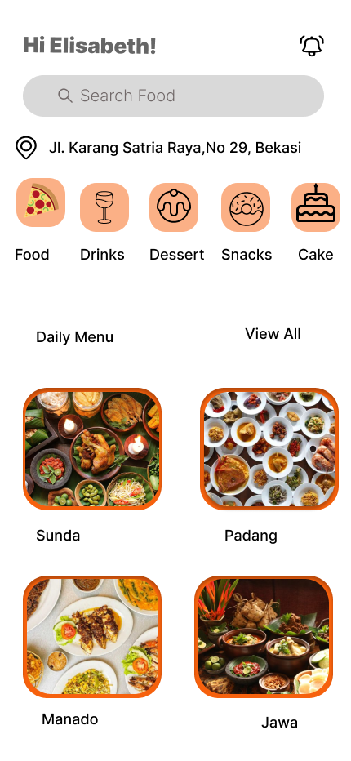
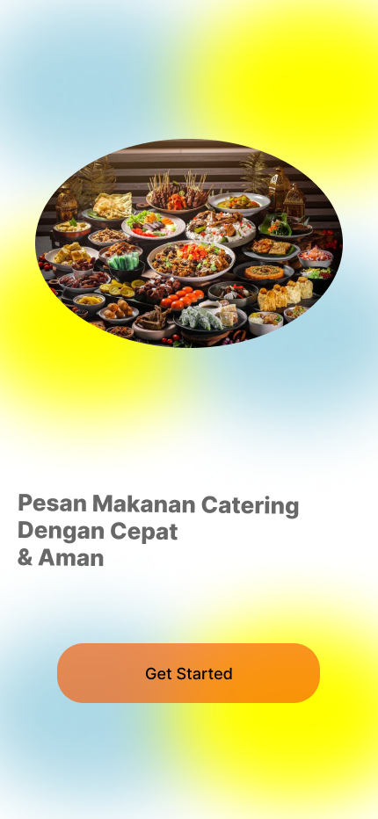

Deliver

BAB 4
KESIMPULAN DAN SARAN

